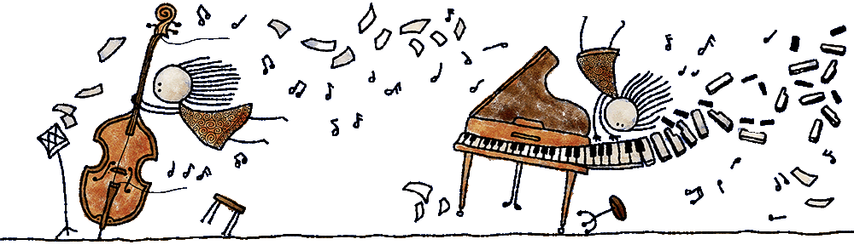

BENEFIZ KONZERT
für das Haus Damaris der Caritas Wien

PROGRAMM
Constant Billy (Morris Dance)
The wind that shakes the barley (Reel)
P.I.Tschaikovsky: Italienisches Capriccio
Solostücke
Gerald Schwertberger: USA (aus “Die Abenteuer der gestohlenen Geige”)
Chor der 1A unter der Leitung von Iris Drack

Es spielen die Mitglieder des Ensemble.19

Mathias Hofstädter, 1A (Klavier/Keyboard)
Demir Kiziloglu, 1B (Gitarre)
Miriam Bäuerl, 2A (Querflöte)
Mouzhan Asadi, 2A (Violine)
Sophia Fragner, 3B (Querflöte)
Iyad Shabat, 3B (Percussion)
Soroush Abazari, 3D (Gitarre)

Esther Linton-Kubelka, 5B (Saxophon)
Ania Posch, 5B (Violine)
Nada Shabat, 5B (Blockflöte)
Emilia Linton-Kubelka, 7B (Violoncello)
Flora Nagy, 7B (Saxophon)
Joachim Fleischhacker, 7B (Klavier)
Alexander Posch, 7B (Oboe)
Danke für Ihre Spende!

